🏓 BORDTENNIS PÅ KØBENHAVNS RÅDHUS 🏓

Er du 60+ og har lyst til en helt særlig bordtennisoplevelse?
BAT60+ og Københavns Kommune inviterer alle landets 60+ bordtennisspillere til stævne i den smukke Rådhushal på Københavns Rådhus d. 10. og 11. november 2026
Interessen for bordtennis blandt ældre medborgere er stærkt stigende. Det fejrer vi med et unikt stævne midt i København – samtidig med at Københavns Kommune fortsætter sin indsats for at få endnu flere ældre til at være aktive.
Bordtennis giver mere bevægelighed, livsglæde og socialt fællesskab, samtidig med at spillet stimulerer hjernen og kan være med til at holde os aktive og parate til at møde aldringsprocesserne.
Uanset hvor i landet du bor, er du velkommen til at deltage. Single-stævnet afvikles i fire rækker:
A-rækken; turneringsspillere, B-rækken: øvede, C-rækken: let øvede, D-rækken: begyndere.
- A-rækken: 10. november kl. 09.00–12.00 B-rækken: 10. november kl. 13.00–16.00
- C-rækken: 11. november kl. 09.00–12.00 D-rækken: 11. november kl. 13.00–16.00
Der kan eventuelt blive byttet om på nogle grupper formiddag og eftermiddag i en række.
Der er et maksimum på 80 deltagere pr. række efter først til mølle-princippet.
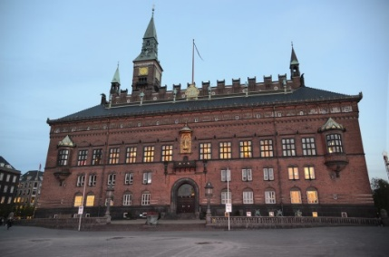
Pris: 0 kr. (I prisen indgår en t-shirt)
Tilmeld dig senest 23. oktober 2026 hos:
Tommy Jensen: tjada@bellahoej.net

Skriv “RÅDHUSET” i emnefeltet og oplys:,
- Navn , E-mail, Telefon, Række (A, B, C eller D) Eventuel klub.
- A spillere skal anføre deres rating
- Angiv størrelse på din t-shirt: M,L,XL,XXL (Der er kun de 4 størrelser)

Yderligere oplysninger: Gert Jørgensen – BAT60+
📧 Gertj@bat60.dk
📞 27 35 54 55

